Развитие речи. Тема: «Профессии»
- Повторить с ребенком, какие профессии он знает, кто, что делает на работе, какую пользу приносит.
- Посмотри на рисунок и назови профессии этих людей.
- Назови что делаЛ мастер каждой профессии.
- Например: «Штукатур мешаЛ раствор, наносиЛ штукатурку, выравниваЛ стену…»

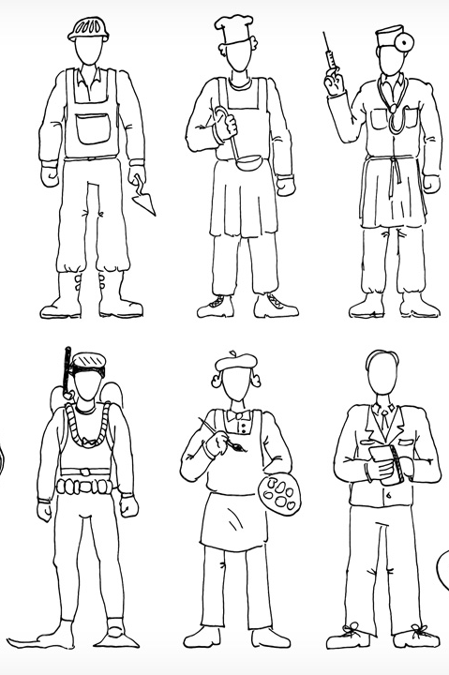
Развитие речи. Тема: «Профессии»
- Повторить с ребенком, какие профессии он знает, кто, что делает на работе, какую пользу приносит.
- Посмотри на рисунок и назови профессии этих людей.
- Назови что делаЛ мастер каждой профессии.
- Например: «Штукатур мешаЛ раствор, наносиЛ штукатурку, выравниваЛ стену…»

